Astronomia greaca
Universul reprezintă totalitatea de energie şi materie, inclusiv Pământul, galaxiile şi conţinutul intergalactic.
Steaua este un corp cosmic format din gaze inerte reţinute de atracţia gravitaţională proprie, care emite radiaţii elecromagnetice, mai ales lumină care este produsul direct al reacţiilor termonucleare interne. Aproximativ 8000 de stele sunt vizibile cu ochiul liber de pe Pământ. Astronomii au calculat că în Calea Lactee sunt sute de miliarde de stele. Calea Lactee, la rândul ei, este una din sutele de milioane de galaxii care pot fi văzute cu ajutorul telescoapelor.
Planetele sunt corpuri cosmice nonluminoase, mai mari decât un asteroid sau o cometă. Ele sunt luminate de cele mai multe ori de steaua în jurul căreia orbitează. Cele nouă planete în ordinea distanţelor faţă de Soare sunt: Mercur, Venus, Pământ, Marte, Jupiter, Saturn, Uranus, Neptun şi Pluto.
În imagine se observă cometa Shoemaker-Levy 9 prăbuşindu-se pe Jupiter. Dacă oricare din acele fragmente s-ar fi prăbuşit pe Pământ, ar fi dus la dispariţia vieţii.
Ştiinţa care se ocupă de toate planetele şi sateliţii lor, comete şi meteoriţi, materia interstelară, sisteme solare cunoscute, galaxii şi porţiuni de galaxii se numeşte astronomie.
Origini antice. Egiptenii sunt, probabil primii care au descoperit poziţia relativă a stelelor.
Astronomia babiloniană. Babilonienii au realizat în 400 î.Ch. că mişcarea aparentă a Soarelui şi a Lunii în jurul zodiilor nu au o viteză constantă. Ei cunoşteau poziţia Lunii şi a Soarelui pentru fiecare zi a lunii şi puteau prezice Luna nouă. De asemenea, ei au calculat poziţiile planetelor.
Astronomia greacă. Aristarh din Samos credea că Pământul se roteşte în jurul axei sale o dată la 24 de ore, împreună cu alte planete în jurul Soarelui. Explicaţia sa a fost respinsă de cei mai mulţi filozofi greci, care priveau Pământul ca o planetă fără mişcare în jurul căreia se roteau celelate planete. Teoria lui Aristarh din Samos, cunoscând sistemul geocentric rămâne neschimbată de peste 2000 de ani. În secolul al doilea d.Ch. astronomii greci Hiparh şi Ptolomeu au folosit o serie de cercuri concentrice, cu Pământul aproape de centru pentru a reprezenta mişcarea generală a Soarelui, Lunii şi a planetelor în jurul zodiilor. Pentru a explica variaţiile de viteză ale Soarelui şi Lunii şi regresia planetelor, ei au presupus că fiecare din aceste obiecte se roteşte în jurul unui al doilea cerc numit epiciclu centrat pe circumferinţa celui dintâi.
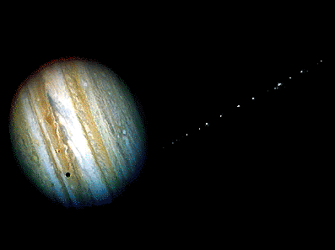
Teoria lui Copernic. În seculul 16 contribuţia astronomului polonez Nicolaus Copernic a schimbat dramatic astronomia. El a arătat că mişcarea planetară poate fi explicată prin ocuparea unei poziţii centrale a Soarelui şi nu a Pământului. În 1609 Galileo Galilei a construit un mic telescop de refracţie şi a descoperit că Venus, la fel ca Luna are faze, ceea ce indică că se roteşte în jurul Soa-relui. De asemenea el a descoperit pa-tru sateliţi naturali ai lui Jupiter şi inelele lui Saturn. El s-a născut în 1564 şi a fost unul dintre cei mai mari fizicieni şi astro-nomi din epoca Renaşterii. El a descoperit legea inerţiei, legea căderii corpurilor, legea compunerii mişcărilor. Ca astronom a descoperit natura stelară a Căii Lactee, petele de pe Soare şi rotaţia acestuia în jurul axei sale, confirmând prin acestea concepţia heliocentricã a lui Copernic. Cu ajutorul astronomului german Johannes Kepler au început revoluţia ştiinţifică. Lui Galilei i se atribuie celebra replică rostită în faţa Inchiziţiei: “Eppur si muove”. El a fost somat de Inchiziţie să-şi retragă ideile eretice, dar pentru că nu a renunţat la ele, a fost pus sub arest la domiciliu.
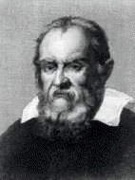
Astronomia modernă. Îmbunătăţirea radiotelescoapelor a permis examinarea suprafeţei planetelor, descoperirea a numeroase stele mai puţin strălucitoare şi măsurarea distanţelor interstelare. În secolul al 19-lea spectroscopia a dat informaţii despre compoziţia chimică şi mişcarea obiectelor astronomice. De-a lungul lungul secolului 20 constrirea unor telescoape din ce în ce mai mari a permis cunoaşterea structurii galaxiilor şi a unor părţi din galaxii. Au fost construite clase noi de echipament astronomic sensibil la variaţia radiaţiilor electromagnetice.
Sistemul Solar. Prin folosirea telescoapelor, tot mai mulţi noi membri ai Sistemului Solar au fost descoperiţi, incluzând Uranus în 1781, Neptun în 1846 şi Pluto în 1930. Numărul sateliţilor cunoscuţi a crescut la peste 60. Cercetările spaţiale au descoperit inele în jurul lui Jupiter şi noi sateliţi ai lui Saturn şi Uranus.
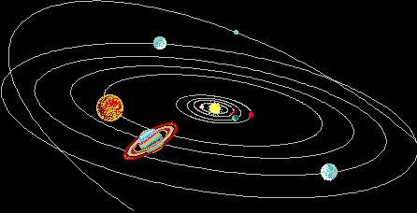
Cea mai apropiată stea, Alpha Centauri, este de 260.000 de ori mai departe faţă de Pământ decât de Soare. Prima distanţă interstelară măsurată a fost în 1838. Masele stelare nu pot fi determinate pentru Soare şi pentru câteva stele. Dintre stelele cele mai apropiate 10% sunt mai strălucitoare, mai mari şi mai masive decât Soarele. În 1960 astronomii britanici Jocelyn Bell şi Antony Hewish au descoperit pulsarii, care sunt aparent ultimul stagiu al “morţii” stelei într-o gaură neagră. Oamenii de ştiinţă estimează că gaura neagră are o masă între 2,5 şi 3,5 miliarde de ori mai mare decât o stea.
Galaxia. La sfârşitul secolului al 18-lea, Sir William Herschel a observat că Soarele face parte dintr-un nor de stele, numit Calea Lactee. Un fascicul luminos, la o viteză de 300.000 km/s ar necesita 400.000 ani să traverseze Calea Lactee. Aceasta este o galaxie în spirală, conţinând aproximativ 1 milion de stele. Soarele se află la aproximativ 30.000 ani lumină faţă de centrul Căii Lactee.
Cosmosul. Calea Lactee este una din numeroasele galaxii, unele chiar la miliarde ani lumină. Cuasarul descoperit prin anii 1950 cu ajutorul radiotelescoapelor este considerat de mulţi astronomi a fi nucleul energetic al unei galaxii îndepărtate. Un cuasar a fost descoperit la 12 miliarde ani lumină în 1991. Astronomul american Edwin Hubble a arătat că galaxiile se distanţează de Calea Lactee, demonstrând că universul se dilată, şi că şi-a avut originea într-un loc extrem de cald, dens, cauzat de o explozie, numită Big Bang.
Cosmologia. Ştiinţa care se ocupă de studiul universului, inclusiv teorii despre origine, evoluţie, structură şi viitor este cosmologia.
Legea lui Hubble. Mii de galaxii se află în exteriorul Căii Lactee, care conţin sisteme solare. Fiecare galaxie conţine sute de miliarde de stele. Cele mai multe galaxii se îndepărtează de Calea Lactee, la o viteză de câteva sute de km/s. Astronomul american Edwin Hubble a descoperit că galaxiile izolate au viteze de îndepărtare mai mari. Universul se dilată, îndepărtând galaxiile între ele. Datorită atmosferei, telescoapele de pe Pământ nu au o imagine destul de clară pentru a studia stele, galaxiile, etc. În 1995 NASA (agenţia naţională de aeronautică şi spaţiu din SUA) a lansat un telescop pe orbita Pământului. Acest proiect, în valoare de 1 miliard de dolari, a fost menit să rezolve problema cauzată de atmosferă. Telescopul se numeşte Hubble şi poate “vedea” mai adânc în spaţiu decât orice alt telescop. Cu ajutorul lui s-au putut vedea imagini spectaculoase.
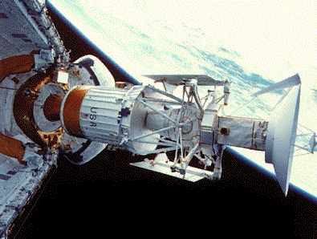
Vârsta Universului. Dacă rata de expansiune a Universului este cunoscută se poate estima vârsta sa. În zilele noastre estimările referitoare la vârsta Universului se situează între 7 şi 20 miliarde de ani. Limita inferioară a estimărilor vârstei este în conflict cu vârsta celei mai vechi stele, despre care se crede că are în jur de 16 miliarde de ani.
Starea Universului. Fizicianul germano-american Albert Einstein a propus o teorie despre Univers bazată pe relativitatea generală, în care gravitaţia este echivalentă cu o curbă a spaţiului în patru dimensiuni. Soluţia sa indică că Universul nu este static dar trebuie să se extindă sau con-tracte. Din nume-roasele teorii ne-statice, cea propusă de matematicianul rus Alexander Friedmann este cea acceptată. Soarta Universului lui Friedmann depinde de media densităţii materiei Universului. Dacă este relativ puţină materie în Univers, atracţia gravitaţională între galaxii va fi slabă, iar Universul se va extinde la nesfârşit. Dacă densitatea materiei este aproape de valoarea critică, expansiunea va înceta şi se va putea transforma în contracţie, sfârşindu-se în colapsul total al întregului Univers. Soarta acestui colaps nu este sigură. O altă teorie spune că Universul va exploda, producând un alt Univers care va colapsa la rândul său.
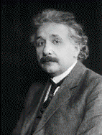
Teoria stadiului stabil. Astronomii britanici Hermann Bondi, Thomas Gold şi Sir Fred Hoyle au prezentat o altă teorie despre Univers. Ei cred că scăderea densităţii medii în Cosmos este echilibrată de formarea continuă de materie, menţinând forma Universului. Teoria stadiului stabil nu mai este acceptată de majoritatea cosmologilor.
Teoria Big Bang. Fizicianul ruso-american George Gamow a propus teoria că Universul a fost creat în urma unei explozii gigantice numite Big Bang. Această teorie a ajutat la explicarea primelor stagii ale formării şi evoluării Universului. Densitatea extrem de mare a cauzat dilatarea rapidă a Universului. Hidrogenul şi heliul s-ar fi răcit şi condensat formând stele şi galaxii. Conform teoriei lui Gamow, radiaţiile s-ar fi răcit până la –270°C. Această radiaţie a fost detectată în 1965, astfel, după părerea cercetătorilor, fiind o confirmare a teoriei Big Bang.
Evoluţia Universului. Încă nu se ştie dacă Universul se va dilata la nesfârşit sau se va contracta din nou. O metodă de a afla răspunsul este de a afla densitatea medie a materie in Univers. Înmulţind masa fiecărei galaxii cu numărul galaxiilor este doar 5 –10 % din numărul critic al lui Friedmann. Înmulţind masa zonelor galactice cu numărul zonelor galactice rezultă un număr aproape de valoarea critică. Diferenţa dintre aceste valori indică prezenţa unei materii invizibile, aşa numita materie neagră, aflată în afara galaxiilor, dar în interiorul zonelor intergalactice. Până când fenomenul este înţeles, această metodă de a determina soarta Universului va rămâne neconcludentă.
În Univers sunt aproximativ 50 de miliarde de galaxii, cea mai mare fiind de 13 ori mai mare decât Calea Lactee. Pe lângă stele şi planete, galaxiile conţin hidrogen, molecule complexe şi radiaţii cosmice. Galaxiile emit lumină vizibilă, unde radio, raze infraroşii, ultraviolete şi raze X.
Astronomii au estimat distanţele comparând obiecte din alte galaxii cu cele din galaxia noastră. Stele care îşi schimbă periodic strălucirea sunt valoroase, deoarece perioada de variaţie este raportată la strălucirea stelei, indicând distanţa. Viteza stelelor care orbitează în galaxie depinde de strălucirea galaxiei şi indică distanţa.
Galaxiile sunt grupate, formând zone largi. Galaxia noastră este una din cele 20 din Grupul Local. Calea Lactee şi Andromeda sunt două dintre cele mai mari. Grupul Local este membru în zona Virgo, care conţine mii de galaxii. Cele mai îndepărtate galaxii cunoscute sunt albastre deoarece sunt fierbinţi datorită stelelor tinere pe care le conţin. Galaxiile la o distanţă de 13 miliarde ani lumină s-au format când Universul era doar la 10-20 % din vârstă. Aceste galaxii par a fi sferice. Stelele orbitează în galaxii pe o traiectorie spiralată mai repede spre exterior decât spre centru. La periferie au fost măsurate chiar şi viteze de 3000 km/s. Creşterea vitezei însemnă că masa galaxiilor nu este concentrată în centru. Corpurile la distanţe mari de centru au o luminozitate atât de redusă încât au fost detectate doar pe baza atracţiei gravitaţionale. Natura lor exactă este necunoscută.

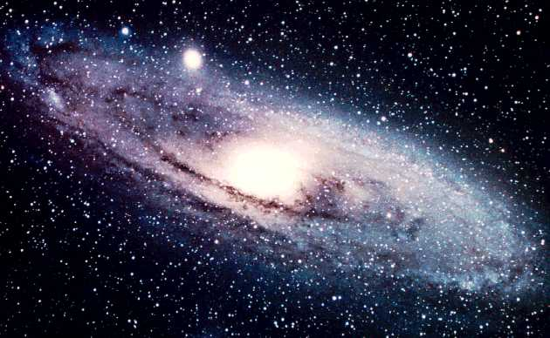

Bibliografie
Microsoft Bookshelf® 98

